Peerfeedback



<Naam organisatie>

<opdrachtcode>

<Groepscode> <Naam deelnemer>

<Datum>

Feedback van <naam groepslid>

Welke drie positieve aspecten heeft je mede collega op jouw product opdracht/product

……………………………………………………………………………………………………………………………………………………..

……………………………………………………………………………………………………………………………………………………..

……………………………………………………………………………………………………………………………………………………..

Welke drie aandachtspunten heeft je mede collega op jouw product van de opdracht/product

……………………………………………………………………………………………………………………………………………………..

……………………………………………………………………………………………………………………………………………………..

……………………………………………………………………………………………………………………………………………………..

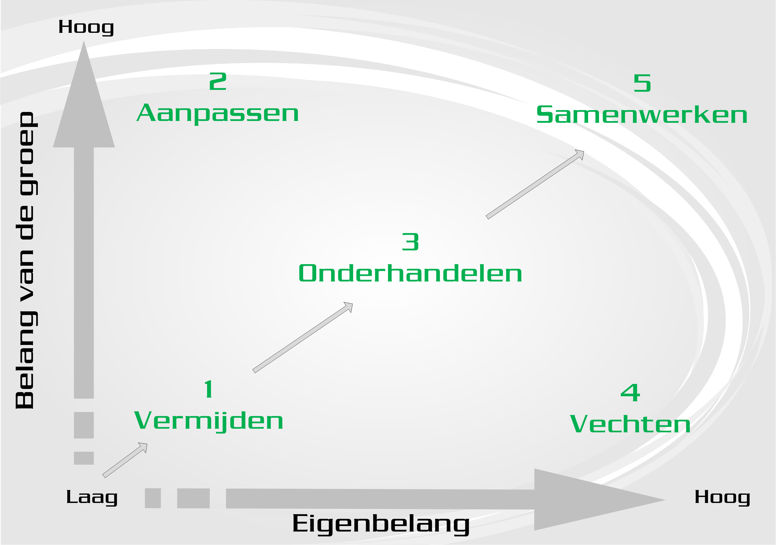
Tijdens deze fase bevond ik mij op positie
<1,2,3,4,5> in het belangenschema, omdat:

………………………………………………………………………..

………………………………………………………………………..

………………………………………………………………………..
Welke leerpunten kan ik formuleren naar aanleiding van deze feedback?

Leerpunt: ………………………………………………….

Situatie: …………………………………………………………………………………
………………………………………………………………………………………………….
Taak: …………………………………………………………………………………
………………………………………………………………………………………………….

Leerpunt: ………………………………………………….

Situatie: …………………………………………………………………………………
………………………………………………………………………………………………….
Taak: …………………………………………………………………………………
………………………………………………………………………………………………….

